בס"ד
סִפְרוֹן שַׁבָּת

ל | בֹּ | בָ | לָ | בּוֹ | בְּ | לְ | לוֹ | לֹ | בְ | בוֹ

לָמָּה לְאַלּוֹן הָיָה קַר?

הָיָה בָּרָק. הָיָה גַּם רָעַם. יָרַד מָטָר.
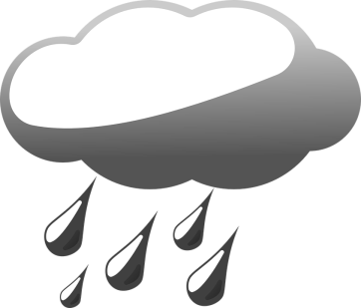
לְאַלּוֹן הָיָה קַר. מַמָּשׁ קַר.
אַלּוֹן שָׁאַל: מָתַי אַבָּא יָבוֹא?
כַּעֲבוֹר זְמַן מָה, אַבָּא בָּא.
אַלּוֹן שָׁאַל: אַבָּא, לָמָּה קַר?
אַבָּא שָׁאַל: אַלּוֹן, סָגַרְתָּ הַחַלּוֹן?
אַלּוֹן עָנָה: לֹא. הַחַלּוֹן גָּבוֹהַּ.
אַבָּא סָגַר הַחַלּוֹן. אַבָּא לָחַץ עַל הַשַּׁלָּט.
הַמַּזְגָן דָּלַק. לְאַלּוֹן הָיָה חַם.

קראתי _____ פעמים. חתימת הורים: ____________________

